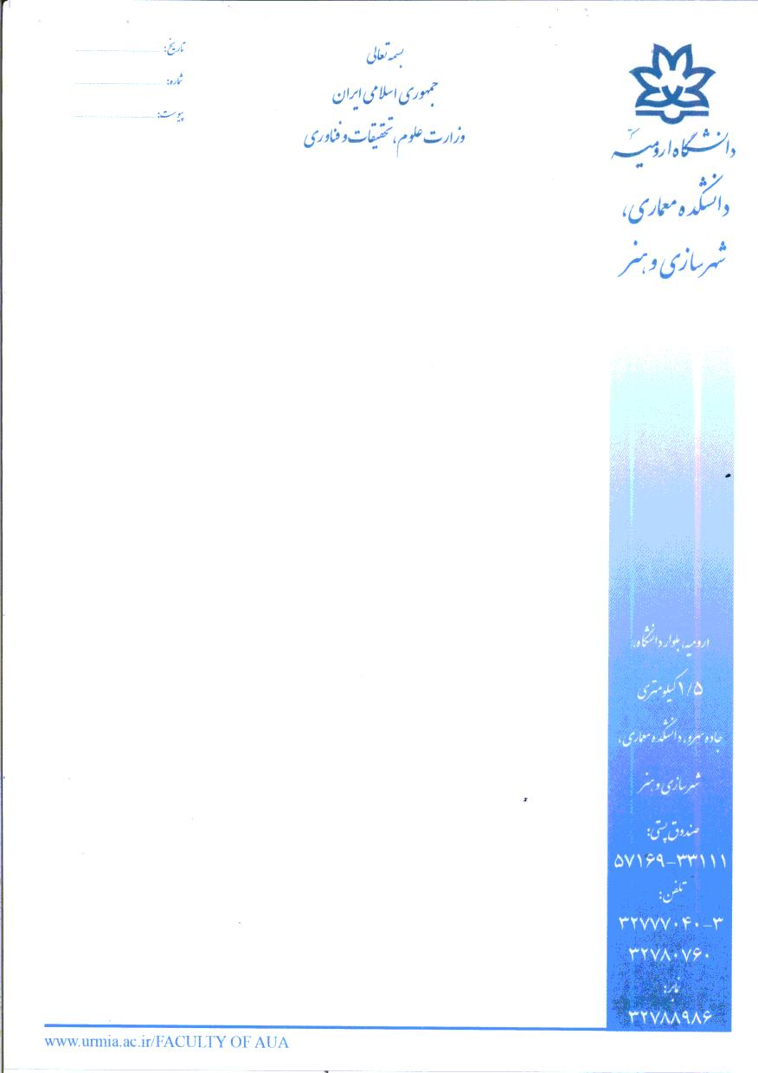

.....لطفا عنوان اداره به صورت دقيق از ليست پيوستي در اينجا تايپ گردد....

با سلام و احترام،
به استحضار ميرساند آقاي/ خانم .......................... دانشجوي رشته .................... اين دانشکده جهت اخذ اطلاعات و گذراندن دروس نيازمند عکاسي، فيلم برداري و برداشتهاي ميداني از بافت شهري و اماکن تاريخي و اصلي شهر ميباشند، لذا خواهشمند است در صورت امکان دستور فرماييد مساعدت و همکاري لازم مبذول فرمايند.

با سپاس
دکتر عباس زاده
رييس دانشکده معماري، شهرسازي و هنر

.....لطفا عنوان اداره به صورت دقيق از ليست پيوستي در اينجا تايپ گردد....

با سلام و احترام،
به استحضار ميرساند آقاي/ خانم .......................... دانشجوي رشته .................... اين دانشکده جهت اخذ اطلاعات و گذراندن دروس نيازمند عکاسي، فيلم برداري و برداشتهاي ميداني از بافت شهري و اماکن تاريخي و اصلي شهر ميباشند، لذا خواهشمند است در صورت امکان دستور فرماييد مساعدت و همکاري لازم مبذول فرمايند.

با سپاس
دکتر عباس زاده
رييس دانشکده معماري، شهرسازي و هنر

تاييديه و نظر استاد درس:
لیست اسـامی تعـدادی از ادارات و ارگان‌های اسـتان آذربایجان‌غربی

- در صورتیکه اداره یا سازمان موردنظر در لیست فوق وجود نداشته باشد، عنوان دقیق و صحیح را با مراجعه به سایت آن اداره یا سازمان در عنوان نامه ذکر نمایید

استاندار محترم استانداری آذربایجان غربی | مدیرکل محترم تبلیغات اسلامی استان آذربایجان غربی | مدیرکل محترم اداره کل هواشناسی استان آذربایجان غربی
شهردار محترم کلانشهر ارومیه | مدیرکل محترم اداره کل صنعت، معدن و تجارت استان آذربایجان غربی | مدیرکل محترم اداره کل امور مالیاتی استان آذربایجان غریی
فرماندهی محترم نیروی انتظامی استان آذربایجان‌غربی | مدیرکل محترم فرودگاه بین‌المللی ارومیه | مدیرکل محترم اداره کل ثبت احوال استان آذربایجان غربی
فرماندهی محترم مرزبانی جمهوری اسلامی ایران | مدیرکل محترم اداره کل میراث فرهنگی، گردشگری و صنایع‌دستی آذربایجان غربی | مدیرکل محترم اداره کل ثبت اسناد و املاک استان آذربایجان غربی
رییس محترم دانشگاه ارومیه | مدیرکل محترم اداره کل تربیت بدنی استان آذربایجان غربی | مدیرکل محترم اداره کل راه و شهرسازی استان آذربایجان غربی
رییس محترم سازمان صدا و سیمای استان آذربایجان غربی | مدیرکل محترم اداره کل کار و رفاه اجتماعی استان آذربایجان غربی | مدیریت محترمکمیته امداد امام خمینی (ره) استان آذربایجان غربی
رییس محترم دانشگاه پیام نور آذربایجان غربی | مدیرکل محترم اداره کل پست استان آذربایجان غربی | مدیرعامل محترم شرکت توزیع نیروی برق استان آذربایجان غربی
رییس محترم دانشگاه جامع علمی کاربردی آذربایجان غربی | مدیرکل محترم اداره کل امور عشایر استان آذربایجان غربی | مدیرعامل محترم جمعیت هلال احمر آذربایجان غربی
رییس محترم دادگستری استان آذربایجان غربی | مدیرکل محترم اداره کل حفاظت محیط زیست استان آذربایجان غربی | مدیرعامل محترم شرکت سهامی آب منطقه ای آذربایجان غربی
رییس محترم اتاق بازرگاني صنایع، معادن وکشاورزی آذربايجان‌غربي | مدیرکل محترم اداره کل بیمه خدمات درمانی آذربایجان غربی | مدیرعامل محترم سازمان همیاری شهرداری‌های آذربایجان غربی
رییس محترم سازمان بهزیستی آذربایجان غربی | مدیرکل محترم اداره کل فرهنگ و ارشاد اسلامی آذربایجان غربی | مدیرعامل محترم شرکت آب و فاضلاب روستائی آذربایجان غربی
رییس محترم سازمان ملی جوانان نمایندگی آذربایجان غربی | مدیرکل محترم اداره کل نوسازی، توسعه و تجهیز مدارس استان آذربایجان غربی | مدیرعامل محترم شرکت آب و فاضلاب استان آذربایجان غربی
رییس محترم سازمان تامین اجتماعی استان آذربایجان غربی | مدیرکل محترم اداره کل دامپزشکی استان آذربایجان غربی | مدیرعامل محترم شرکت گاز استان آذربایجان غربی
رییس محترم سازمان جهاد کشاورزی استان آذربایجان غربی | مدیرکل محترم اداره کل آموزش و پرورش استان آذربایجان غربی | مدیرعامل محترم شرکت مخابرات استان آذربایجان غربی
رییس محترم سازمان نظام مهندسی ساختمان آذربایجان غربی | مدیرکل محترم اداره کل آموزش فنی و حرفه ای آذربایجان غربی | مدیرعامل محترم شرکت شهرک‌های صنعتی آذربایجان غربی
مدیرکل محترمکانون، پرورش فکری کودکان و نوجوانان آذربایجان غربی | مدیرکل محترم بنياد مسکن انقلاب اسلامي استان آذربايجان غربي
مدیرکل محترم اداره کل بنیاد شهید و امور ایثارگران آذربایجان غربی | مدیرکل محترم اداره کل منابع طبیعی استان آذربایجان غربی

توجه :

